初階韓語輕鬆學
(零基礎班)


【招生開課資訊】
- 上課時間 ： 114年 9月 13日 至 114年 12月13日 每週六 09:30-12:00，總計25小時。
- 上課地點 ： 國立台北大學三峽校區
- 招生人數 ： 本班25人滿班，本組保留增額或不足額取消之權利。
- 課程費用 ： 報名費200元，學費3900元。
- 教材使用 ： 首爾大學韓國語+1A (2024.07.04出版) ，白色書封淺橘色標題版本。
【課程大綱】
- 韓國語一學就上手，輕鬆開口說
- 教學特色： 從韓文創制原理、子母音的發音教起，0基礎也不用擔心，除學習語法與會話外，佐以韓國生活、文化、流行等資訊，強化語言學習興趣，以期在一期課程後能閱讀簡單句子，並對韓國有基本的認識。
週次 | 課程內容 | 備註
第 1 週 | 9/13 | 韓文的由來及基礎發音1:  認識韓國與韓文的由來、韓語的母音。
第 2 週 | 9/20 | 基礎發音2 :  認識韓文的子音、拼音練習  (下周9.27教師節，10.4中秋連假，10/11雙十連假停課)
第 3 週 | 10/18 | 基礎發音3 :  認識韓文的複合母音與雙子音、七終聲、拼音練習  (下周10.25行憲紀念日放假)
第 4 週 | 11/1 | 韓語結構:  韓語的基本結構講述、敬語語尾、實用課堂韓國語。
第 5 週 | 11/8 | 韓語結構:  主格助詞、第一課(打招呼인사)單字與會話練習。
第 6 週 | 11/15 | 會話與聽力  第一課聽力、相關單字補充與會話練習。
第 7 週 | 11/22 | 閱讀與文化  第一課閱讀與文化補充
第 8 週 | 11/29 | 第二課 教室與房間 교실과 방  學習回答物品，描述自己的房間。  單字與會話練習。
第 9 週 | 12/6 | 會話與聽力  第二課聽力、相關單字補充與會話練習。
第 10 週 | 12/13 | 閱讀與文化  第二課閱讀與文化補充
- 9/27 教師節連假停課 & 10/4 中秋節連假停課。& 10/11 雙十連假停課& 10/25 光復連假停課(本期有諸多連假，請同學注意喔)
【師資簡介】

張鈺琦 老師
畢業學校 | 文化大學 韓文系與中文系文藝創作雙學位  文化大學 韓文研究所  文化大學 中文博士候選人
經歷 | 曾任韓國時尚雜誌中文版與韓語學習雜誌總編輯。著有〈別笑，我是韓語學習書〉、〈跟著韓流總編玩釜山〉等書。翻譯韓文圖書超過50本，並擔任韓文口譯約百場，於全台圖書館與各級機關學校演講。曾任教於救國團、社區大學，並與YOTTA合作開設線上旅遊韓語教學課程。
現職 | 文化大學韓文系 兼任教師  輔仁大學全人中心 韓語課程 兼任教師
著作 | 著有《別笑，我是韓語學習書》、《跟著韓流總編玩釜山》。  譯有《韓國化妝女王PONY'S閃耀明星妝》、《韓國化妝女王PONY'S閃深邃4D百變妝》、《SUPER JUNIOR韓國寫真遊記 01》、《SUPER JUNIOR韓國寫真遊記 02》、《釜山100選》、《太陽的兒子~SHINee的巴塞隆納寫真遊記》、《一日三餐》、《一日三餐2》、《W兩個世界》、《Super Junior利特親手做！特哥的美味料理祕訣》、《再這樣會死掉吧！所以我開始運動：弱雞上班族的生存運動手記》、《 練習蔬食：超過100道多元營養搭配的純植料理》、《說話的實力》、《給你的一句狠話》、《源來如此：形塑韓國文化DNA的經典傳說 》、《孩子，我該如何對你說:說清楚而不爭吵的育兒會話》、《700萬人愛看的韓國史》 、《三秒額滿：愛情通識課》、《從地標認識世界史：藏在世界著名建築中的歷史、文化與藝術》…等書。

【報名方式】
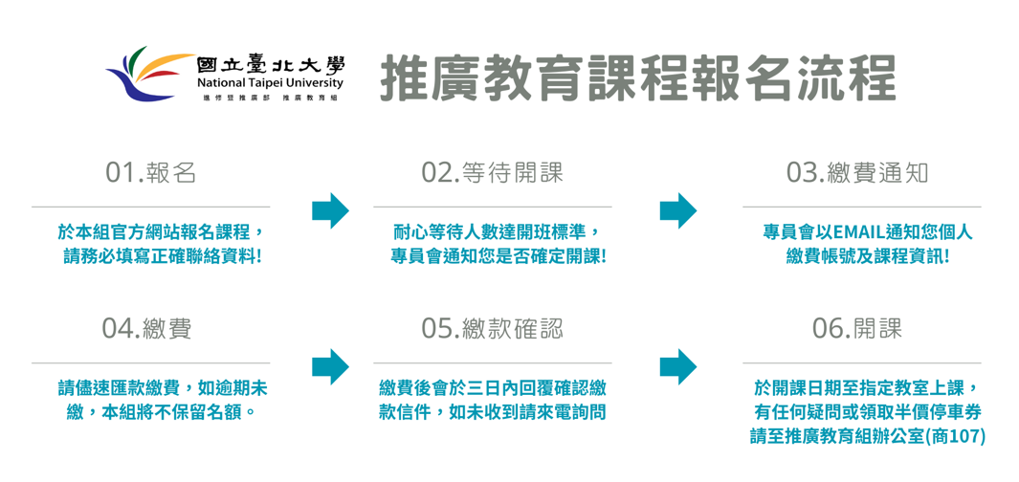
- 請至臺北大學推廣教育組報名網址報名。

【優惠方案】
- 報名費200元，學費3900元。
⚫ 符合下列條件者，可享本課程（非學分班）減免報名費 200 元：
(1) 臺北大學在校學生或校友本人。
(2) 曾經參加過本校推廣教育組課程之學員(需完成繳費)。
(3) 身心障礙人士(需出示身心障礙證明/鑑輔會證明)。
(4) 低收入戶(需檢附低收入戶證明)。
(5) 65 歲以上長者(需檢附身分證件影本)。
(6) 本校在職教職員工眷屬（限父母、配偶、子女）。
(7) 本校退休教職員工本人。 (8) 持有榮民證或第二類退除役官兵權益卡。
⚫ 學費優惠資格（符合下列條件者，可享本課程學費優惠方式如下）：
(1) 本校現職教職員工本人：學費 75 折。
(2) 本校在校學生本人：學費 9 折。
(3) 五人(含)以上團體報名繳費者：學費 85 折。
(4) 三人(含)以上團體報名繳費者：學費 9 折。
(5) 一人同時報名兩個以上課程者：學費 95 折。
※學費與報名費之優惠，僅能擇一使用。報名時需主動告知優惠身分，並出示有效證明 文件， 若未事先告知或證明文件不全者，恕不折扣，亦不得在報名繳費後申請退差 額。
【繳費方式】
報名期間：即日起至 114.9.8(五) 截止，額滿提前截止。
報名方式 ➢ 網路報名：本組網站(https://dce.ntpu.edu.tw/)線上系統報名並登錄個人資料。 ➢ 現場報名：請於辦公時間（週一至週五 13:30~21:30）至本組報名。 現場會有辦公室同仁協助操作系統，因此請記得攜帶手機前往。 ※若有優惠身分者購課時請於系統備註欄進行說明 報名人數達開課標準 將以E-MAIL及電話併行之方式，個別通知學員繳費，並給予個人專屬繳費帳號。 課程費用繳交一律採 ATM 轉帳或金融機構跨行匯款，恕無現金及信用卡繳納方式。 學費繳交方式(繳費產生之手續費需由學員自行支付，金額依各金融機構規定為主) (1) 至各家銀行櫃檯，填寫電匯單。 (2) 至郵局填寫跨行匯款單。 (3) 持提款卡使用自動提款機(ATM or web ATM)轉帳。 ※相關課程之通知均以電子郵件E-MAIL寄發為優先，報名時請務必提供正確有效之電子郵件帳號

【注意事項】
一、本組蒐集之個人資料，僅作為個人資料特定目的 109 教育或訓練行政及 158 學生 (員)(含畢、結業生)資料管理，非經當事人同意，絕不轉做其他用途，亦不會公布任何 資訊，並遵守法律規定及本校個人資料保護管理制度安全控管要求，保障您的個人資訊 安全。
二、您所留存的個人資料，將提供給「國立臺北大學進修暨推廣部推廣教育組」作為課程報 名、學籍管理、課務活動、教學活動、課程資訊與電子報等的聯繫通知，並做為協助改善本校網站服務、維護系統與資料庫安全與正常運作使用。
三、開課日後報名者，缺課時數照常計算，且不得要求補課或學費之折扣，若無法同意請勿 報名。
四、本課程為非學分班，缺課不超過全期三分之一者，將發給本校結業證明，不授予學位證 書。結業證明本組僅保留半年，逾期須付費申請。
五、退費及相關規定
1. 學員繳費後開課前無法就讀者，得申請退還所繳學費之九成；學員於開課後未逾 全部課程三分之一時數無法就讀者，得申請退還所繳學費之二分之一；學員於開 課後逾全部課程三分之一時數無法就讀者不予退費。
2. 學員人數未達開班人數時，本組得延期開課或停辦；如停辦該班次，本組悉數退還 所繳費用，並通知於規定期限內辦理退費，逾期恕不受理。
3. 辦理退費時需填寫退費申請表，並繳附學費收據正本、身分證正反面影本及學員本人之土銀或郵局存摺封面影本(若提供其他金融機構帳戶須扣除匯費)。因本校退費 辦理流程為一個月方會入帳，尚請申辦學員見諒。
六、本課程無補課機制，敬請學員報名後踴躍出席，以維護自身權益。因應新冠疫情考量， 本組將視實際情形採「同步或非同步遠距教學授課」，並適當調整課程、時間及教學方 式之權利。課前請先評估硬體設備是否符合遠距軟體需求，若硬體設備不符需求，將不另行退費，退費申請亦
按相關規定進行辦理。
七、學員在修習期間如有影響教師授課或其他學員學習等不當行為，經本組通知仍未改善者，得註銷其修讀資格，且不予退費。
八、為維護已繳費學員之權益，上課嚴禁試聽或冒名頂替，違者將照相存證並循法律途徑解 決。
九、本課程如遇颱風、地震、天災等不可抗力因素，停課標準依據當日行政院人事行政總處 公佈之新北市停課公告，補課事宜將於停課日後下次上課時通知。
十、患有或疑似患有 SARS、COVID-19 或其他法定傳染病者，本組得拒絕其入學及上課。個 人若因疫情需進行隔離/檢疫/自主管理，致使無法上課者(需檢附相關證明)，開課前得 申請全額退費， 課間則依比例申請退費。
十一、本組保有變動預定課程、師資、遠距同步上課等簡章內容之權力，必要時將依實際開課 情形作適當調整，若有變更將提前告知學員。
十二、本組保留審核學員報名資格、增額錄取或不足額開班之權利。
十三、請確定您已詳閱各注意事項，再進行報名手續，報名即表示同意遵守本組一切規定。簡 章內容若有未盡事宜，本組保留修改之權利，並將公告於網站，恕不另行通知
【交通資訊】
國立臺北大學三峽校區
地址：23741 新北市三峽區大學路 151 號
課程教室 : 推廣教育課程於商學大樓教室上課
請查閱本校交通與地圖資訊：https://new.ntpu.edu.tw/about/map-directions
